冬山國中104學年盆栽移植空地實施計畫及照片

主旨：以移植代替採購，將學校過多或不適合繼續當盆栽之植物移植空地，
使校園綠色面積增加，並達成減碳之積極目的。

作法：（一）挑選適合移植之盆栽
（二）整理適合移植之空地
（三）移植並派志工學生積極照護

實作照片：
挑選適合移植之盆栽 | 整理適合移植之空地
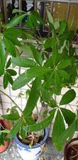 | 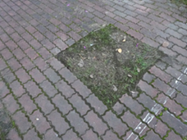
學生運用工具實作（一） | 學生運用工具實作（二）
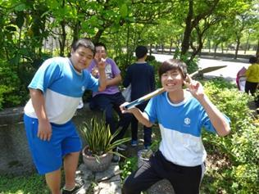 | 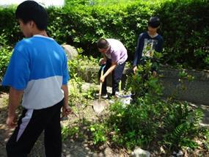
移植成果（一） | 移植成果（二）
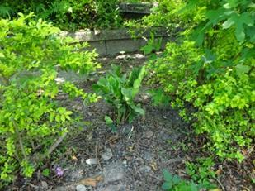 | 